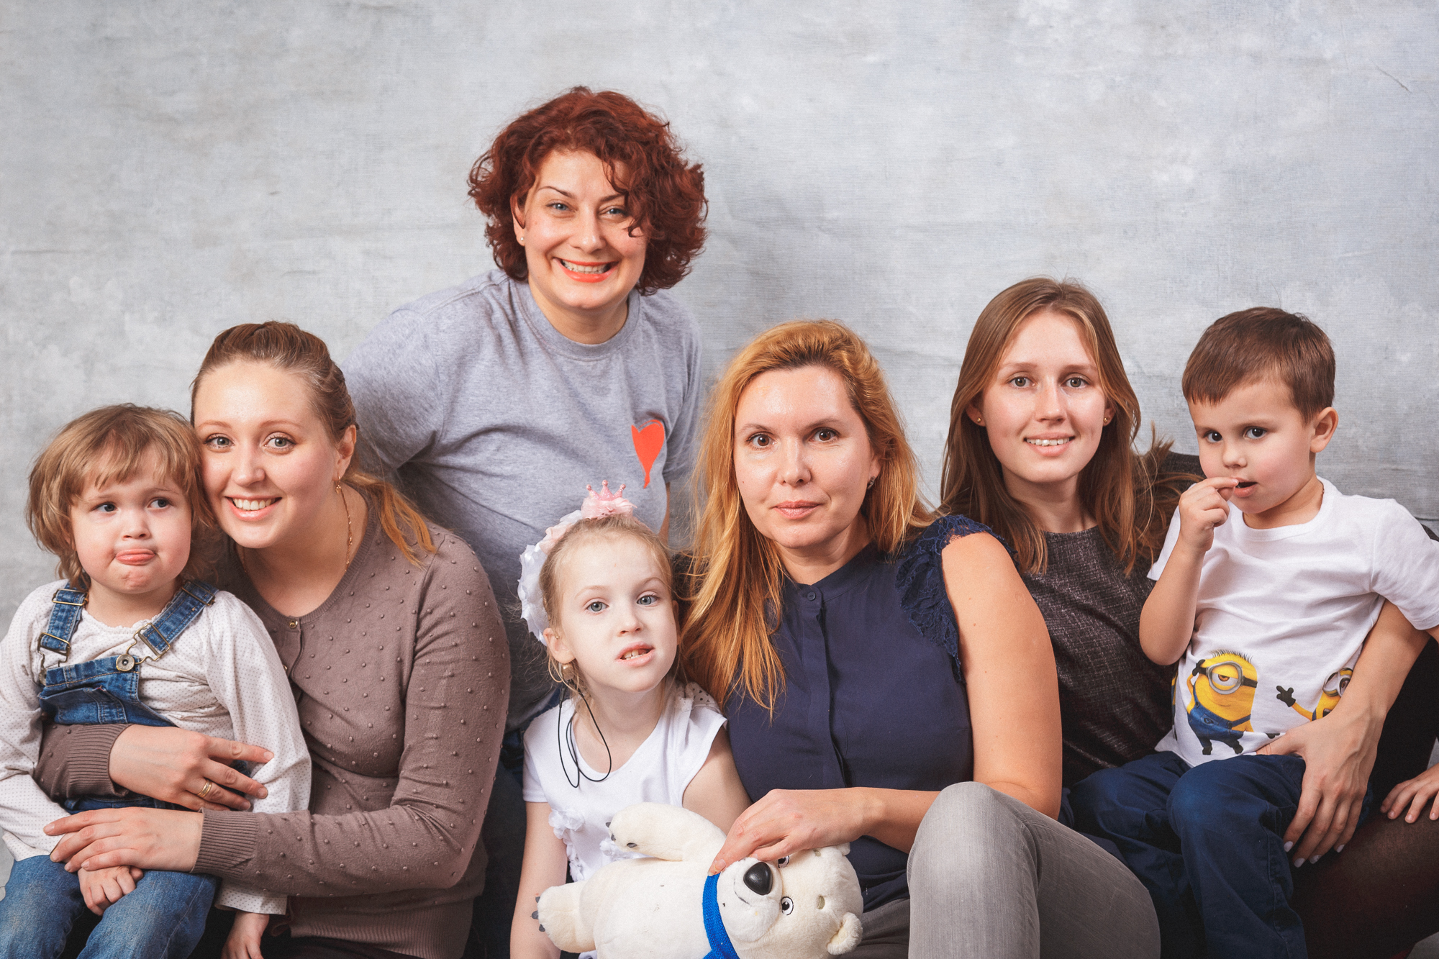
Благотворительная Акция «Дарящая жизнь дважды»

1 октября Фонд «Жизнь как чудо» запустил благотворительную акцию «Дарящая жизнь дважды», которая завершится 23 ноября – в День Матери. Акция посвящена мамам, которые стали донорами для своих детей.
Постоянное общение с мамами-донорами вдохновило Фонд на акцию «Дарящая жизнь дважды»! Мы хотим рассказать, о мамах, которые подарив жизнь однажды, сделали это во второй раз. Это бесстрашные, смелые женщины, которые сделают все, чтобы их дети были здоровы и имели все шансы на дальнейшее будущее. Каждый день в фонд «Жизнь как чудо» приходят многочисленные письма от матерей, попавших в трудную жизненную ситуацию. В этих обращениях много боли и страха за жизнь ребенка, но между тем, в этих письмах нескончаемая надежда, вера и любовь. Многие мамы подопечных стали донорами для своих малышей, они готовы на все, чтобы спасти жизнь детям. Именно поэтому мамы месяцами живут в больницах, реабилитационных центрах и проходят многочисленные обследования вместе со своими детьми.
Любой желающий может принять участие во флешмобе, посвященном мамам-героиням. Для этого запишите короткое видео с рассказом о своем отношении к материнству, подвигу мамы-донора и теплым пожеланием для мам и выложить в свои социальные сети с хештегами акции: #мамадонор #дарящаяжизньдважды #motherdonor #givinglifetwice #фонджизнькакчудо.
Акция будет проходить с 1 октября до 23 ноября и завершится в праздник «День матери». А 24 ноября для всех желающих участников акции фонд устроит дружественную встречу-экскурсию в храме Покрова село Воскресенское Ногинский район.

Помочь мамам-героиням можно на сайте фонда www.kakchudo.ru/mamadonor , а также с помощью смс на короткий номер 7715 со словом «Чудо» и любой суммой пожертвования.
Благотворительные мероприятия, лекции и конференции, организованные в период акции «Дарящая жизнь дважды», будут направлены на поддержку мам-доноров.
Все собранные средства в ходе всех мероприятий, приуроченных ко «Дню Матери», пойдут на оплату проживания, проезда, генетических обследований и лекарственных препаратов для матерей, которые стали донорами печени для своих детей.

Контакты: координатор Акции: Елена Сипягина apply@kakchudo.ru 8-906-078-84-28
Пресс-служба: Юлия Гиняева pr@kakchudo.ru 8-926-541-71-24

